ГУ «Могилевская областная государственная инспекция по семеноводству, карантину и защите растений»
+ СИГНАЛИЗАЦИОННОЕ СООБЩЕНИЕ
ВНИМАНИЕ: ХЛЕБНЫЕ ЖУКИ!

от 31 мая 2018 года

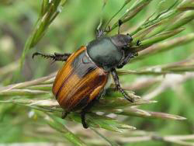
На посевах озимых зерновых культур отмечается фаза колошения-цветения. Началось заселение хлебными жуками. Вредитель обнаружен в Чериковском районе на посеве озимой ржи (3 жука/м² ).
Основной вред зерновым наносят жуки.
Во взрослом состоянии жуки питаются зерновыми культурами, поедая еще незрелые, незатвердевшие зёрна. Жуки заселяют сначала озимые, а затем — яровые культуры.

Необходимо обследовать посевы и при достижении экономического порога вредоносности провести инсектицидную обработку.

*Применение пестицидов проводить в строгом соответствии с действующими правилами охраны труда и техники безопасности.

Отдел фитосанитарной диагностики, прогноза и контроля за применением
средств защиты растений.

